3-D или Объемный декупаж
/пожалуйста не копируйте этот пост на другие форумы, цените время и усилие затраченное мною на написание, компановку и сведение этого материала/
3-D или объемный декупаж.
Я встречала много разных вариаций его исполнения:
1) Наверное, это самый простой способ. Существуют специальные средства для объемной техники - это лак придающий объем или паста для создания объема Potch Plus 3-D Effekt (от Kreul).
Прозрачный лак на акриловой основе предназначен для получения объемного лакового покрытия. Наносится непосредственно из бутылочки с тонким наконечником. После высыхания (6-12 часов) лак становится блестящим и делает мотив объемным. Он прозрачен и водостоек.
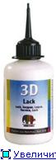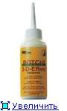
Могу предложить несколько способов применения такого средства. Наклеить салфетку или декупажную карту, а сверху нанести объемный лак, не только обрисовывая элементы, но и закрашивая внутри них, создавая объем. Т.е. если вы хотите сделать объемной "круглую "ягодку , то вам необходимо добиться того, чтобы выдавленный из тюбика лак приобрел форму полусферы. Учитывайте, что при высыхании лак немного оседает. В результате будет выпуклая лаковая поверхность.
Вот пример такой работы выполненной kiwi:
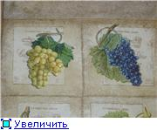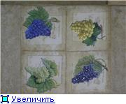
Можно приклеить второй слой салфетки (на котором еще видны контуры от рисунка) и таким же способом покрыть объемным средством, а после высыхания на эту объемную поверхность приклеить цветной слой салфетки. В результате будет другой эффект – не рельефный лак, а рельефный рисунок (надеюсь вы уловили разницу).
_____________________________________________________________________________________________
2) Второй способ с использованием пасты для моделирования (или соленого теста).
Вырезаем мотив из салфетки, отделяем цветной слой. Раскатываем (да хоть обычной скалкой) лепешку из модельной массы, по размеру соответствующую нашему мотиву, и приклеиваем на нее салфетку. По контуру рисунка срезаем ножом (скальпелем или чем еще) лишнюю массу и очень аккуратно начинаем выгибать придавая объемность, продавливаем рельефы. Сушим естественно не ускоряя процесс. После высыхания можно подрисовать акрилом, подкрасить бока и прикрепить на задуманное место.
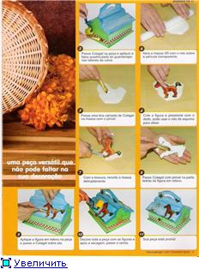
//Справка:
Паста для моделирования на основе глины. http://rukodelie.com.ua (глина), например белая «Das» фирмы Fila (Италия).
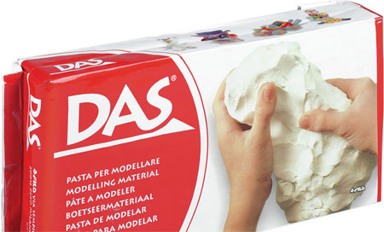
Паста для моделирования изготовлена из натуральных компонентов. Мягкая, при лепке для придания формы можно использовать стеки, шпатели и другие инструменты. Паста имеет свойство засыхать на воздухе (1 см/сут.), поэтому неиспользованную пасту необходимо герметично закрыть. После застывания приобретает вид белой керамики, которую при желании можно раскрасить либо покрыть лаком.
Моделин брикет. http://www.peredvizhnik.ru
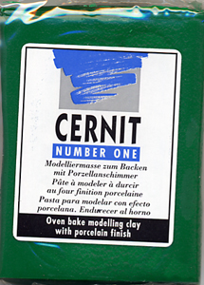
Работать чистыми руками на обезжиренной поверхности.
Все цвета (цвета бывают разные, даже есть прозрачные массы) великолепно смешиваются друг с другом. Гладкость придается пальцами, смоченными в холодной воде. Требует обжига: нагреть печь до 100-130*С,поместить объект на 5-30мин в зависимости от размера. Перед обжигом следует охладить объект.
«Cernit» сильно твердеет. Его можно сверлить и обрабатывать.
Пластик самоотверждающийся. (обычный и облегченный). http://www.peredvizhnik.ru
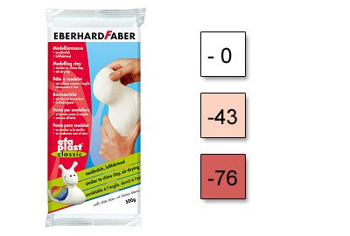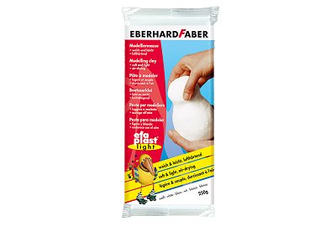
Для моделирования детьми и профессиональными скульпторами. Законченная модель отвердевает на воздухе за 24 ч. Возможно вносить изменения в модель в течение 2 ч после начала моделирования. Пластик легко обрабатывается резцом после высыхания.//
_____________________________________________________________________________________________
3) Третий способ. Понадобится лак спрей и салфетка.
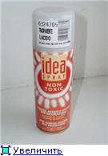
Салфетку положить на гладкую поверхность (пластик, стекло) и, не расслаивая, сбрызнуть лаком с одной стороны, слои слипнутся, дать высохнуть, сбрызнуть с другой стороны и так несколько раз, но каждый следующий только после высыхания предыдущего. До тех пор, пока наша салфетка не будет выглядеть как прорезиненная. После этого вырезаем мотив и начинаем придавать ему объем, выдавливая аккуратно с обратной стороны и делая его выпуклым. Приклеиваем мотивы и покрываем лаком.
_____________________________________________________________________________________________
4) Понадобится несколько одинаковых мотивов из салфеток или специальная декупажная карта, двухсторонний скотч и, например, картон.
Вот пример такой работы выполенной dash.
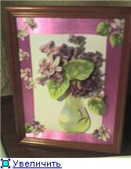
Вырезаем и приклеиваем выбранный мотив. Потом на картон клеим то, что будет чуть поближе и вырезаем, приклеиваем на изначальную картинку точно попадая в контур. Далее клеим на картон то, что будет еще ближе, вырезаем и клеим на основную картинку и так слой за слоем получаем объем. Пример и описание такой работы можно посмотреть в теме "Мастер-Классы".
Вот пример специальной 3D декупажной карты:
